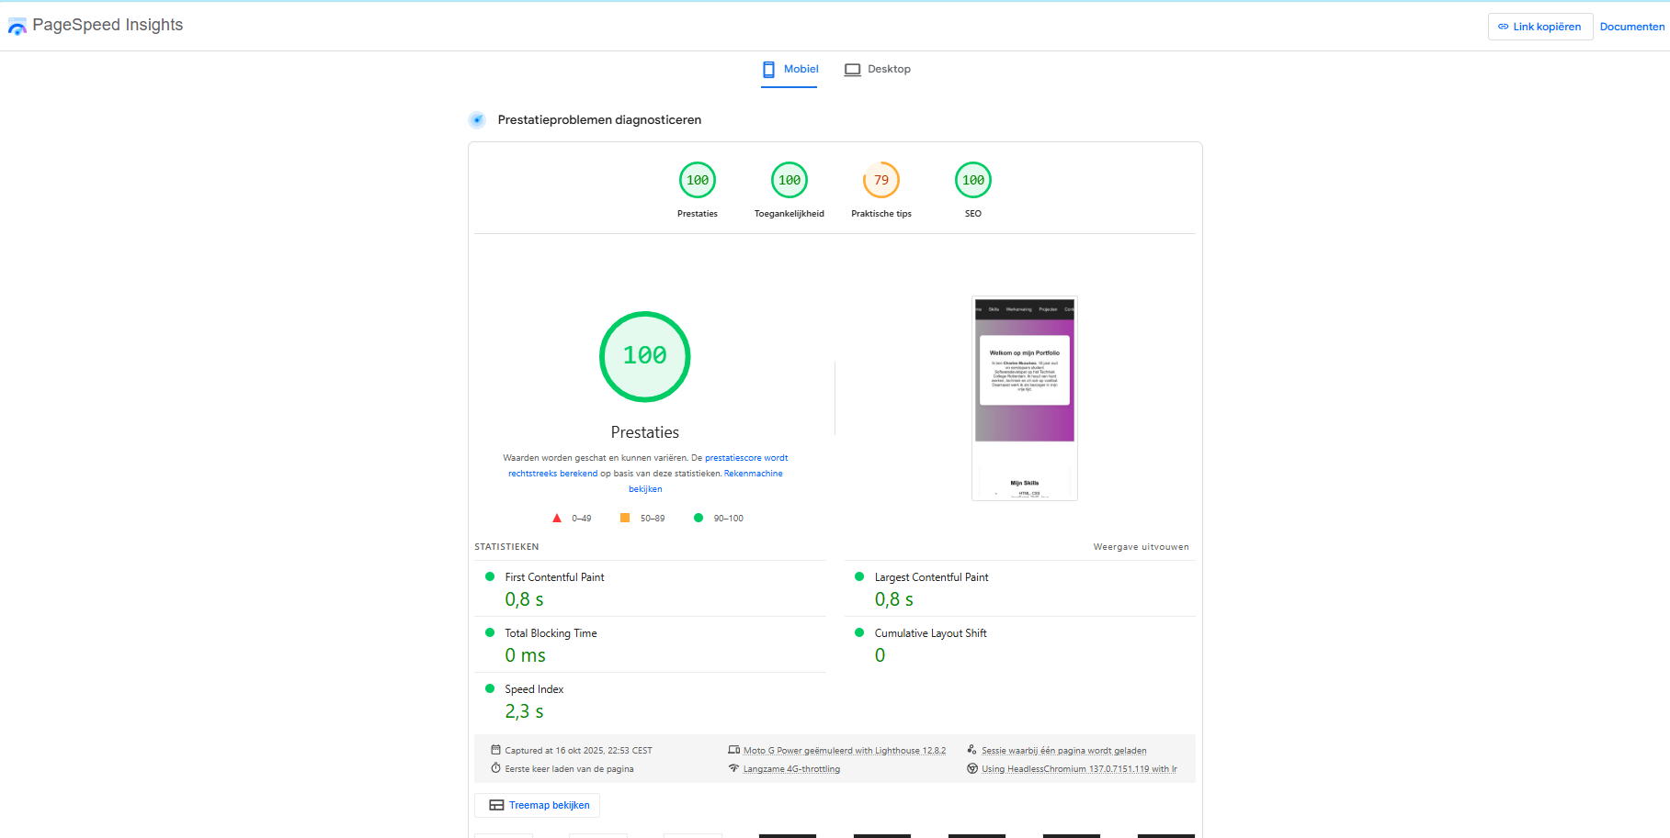

PageSpeed Insights
Hier heb ik deze seo gebruiikt alles is hier goed dus hoef niks te verbeteren

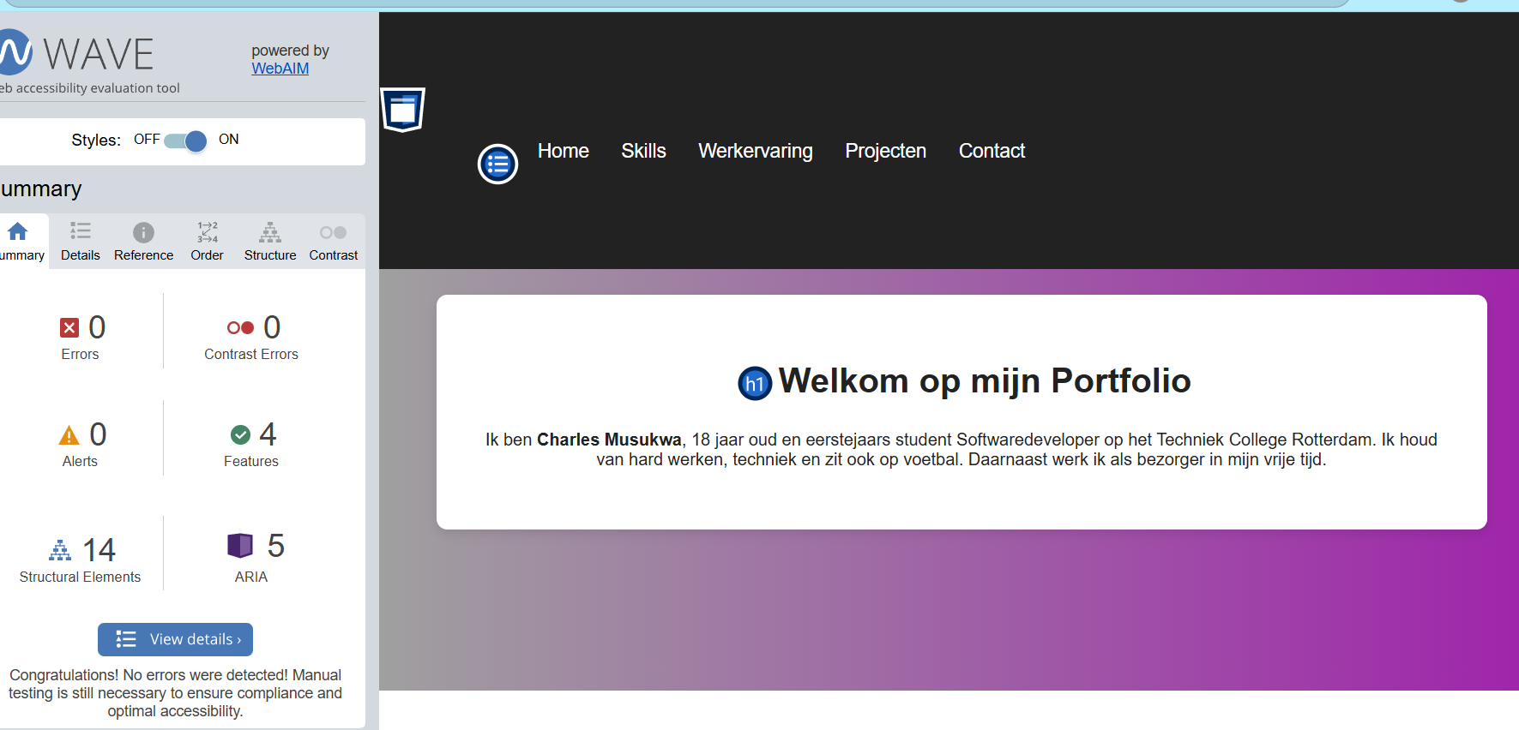
Dit is met wave ik heb het hier op getest geen error gevonden alles is goed hier op

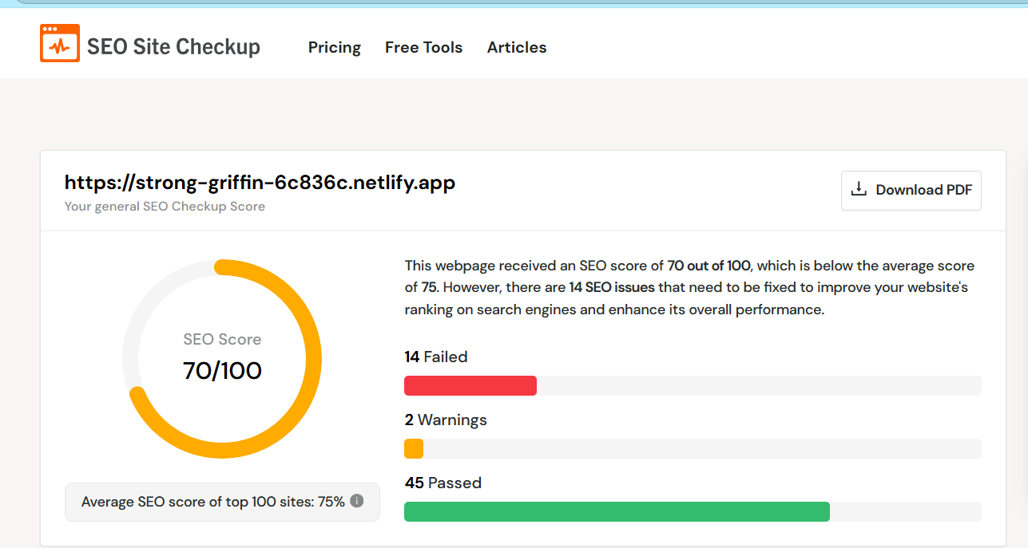
Hier was minder maar kan verbetering in komen

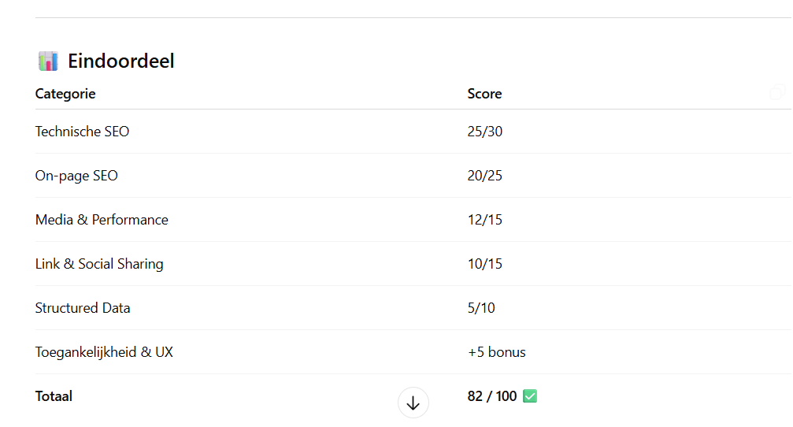
Dit is met chat gpt uit eidlijk kom ik ongeveer op 80 procend dus het is toch goed gegaan

